Lunes
06
de junio

Quinto de Primaria
Geografía

Reconoce la vulnerabilidad para prevenir un desastre

Aprendizaje esperado: reconoce desastres ocurridos recientemente en los continentes y acciones a seguir antes, durante y después de un desastre.

Énfasis: reconoce la importancia de disminuir la vulnerabilidad para prevenir un desastre.

¿Qué vamos a aprender?

Reconocerás la importancia de disminuir la vulnerabilidad para prevenir un desastre.

¿Qué hacemos?

Abordaremos un tema muy importante, reconoceremos la importancia de disminuir la vulnerabilidad para prevenir los desastres.

Reconoceremos la manera de cómo acercarnos a la meta: “cero desastres”, y esto es disminuyendo la vulnerabilidad de la población.

Primero, vamos a recordar un concepto primordial que ya vimos en sesiones pasadas. ¿Recuerdas a qué nos referimos con vulnerabilidad?

Vulnerabilidad, se trata del grado de exposición de la población a un riesgo.
Se relaciona con dos aspectos, por un lado, con la frecuencia con la que se presenta la situación de riesgo o la intensidad del fenómeno, por ejemplo, no será lo mismo los efectos en la población por un sismo de baja magnitud a uno de elevada, o las consecuencias de una sequía prolongada, o la ocurrencia de huracanes de manera seguida hacia un mismo lugar.

En noviembre de 2020 la región centroamericana sufrió los embates de los huracanes Eta e Iota, de categorías 4 y 5 respectivamente, las más peligrosas en materia de huracanes. Esta sobreexposición, generó efectos muy negativos para la población de la región, hubo cientos de muertos, desaparecidos, miles de damnificados, además de que las pérdidas económicas y ambientales fueron enormes.

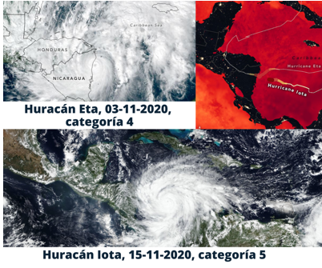

El otro aspecto que se relaciona con el grado de exposición, se trata de la localización de la población, sus viviendas o cualquier tipo de infraestructura que esté situada en zonas expuestas a un riesgo, por ejemplo, en el caso de los huracanes Eta e Iota, la condición de exposición se manifestó por la cantidad de personas que estuvieron involucradas en el riesgo, susceptibles a un daño, porque recordemos que habitan en ciudades que se localizan en zona de trayectoria de huracanes.

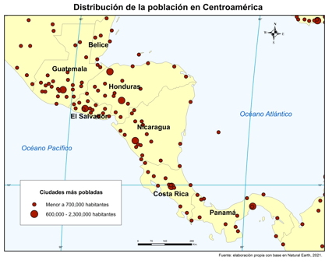

Por ejemplo, los huracanes Eta e Iota afectaron una región con más de 50 millones de habitantes que integran países en desarrollo, muchos en condición de pobreza, agravada por la pandemia de COVID-19 que ha afectado la economía de los países y limitado las actividades económicas, potenciando aún más el problema.

Por tanto, con base en el contexto que hemos estado platicando, sobre la incidencia de dos fenómenos de gran magnitud sobre estos territorios, las condiciones socioeconómicas de la población y la cantidad de población involucrada, el nivel de vulnerabilidad es alta, porque primero, es una zona donde usualmente pasan huracanes; segundo, porque allí habita gran cantidad de población y tercero, porque son países en vías de desarrollo con condiciones socioeconómicas no muy favorables.

Todas estas características se conjuntaron y, lamentablemente, podemos constatar la gran cantidad de población que sufrió daño por ser altamente vulnerable.

Los reportes oficiales de este desastre hidrometeorológico indican que, ambos huracanes, dejaron más de 9.9 millones de personas afectadas, decenas de comunidades incomunicadas e inaccesibles por inundaciones y deslizamientos, y muchas instalaciones con pérdida total, de este nivel fue la dimensión del desastre.

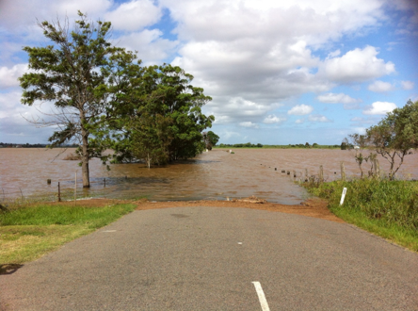

Quiero compartirte dos postales que se relacionan mucho con nuestro tema de hoy. Son dos postales que le enviaron a Raulito unos amigos. Una la envió Amhed que vive en Doha, capital de Qatar, país de Asia Occidental, y Neo que vive en Gaborone, capital de Botswana, al sur de África, te invito a leerlas.

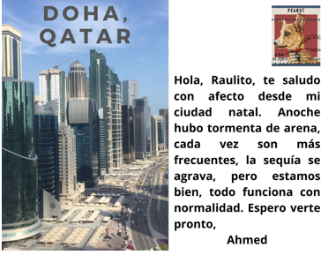

Muy interesante lo que te comenta Ahmed.

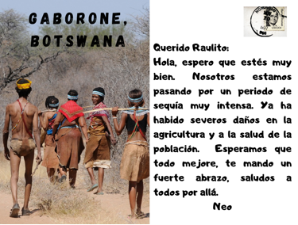

Neo no lo anda pasando tan bien.

Comparando las dos, se pueden ver las diferencias socioeconómicas entre ambas poblaciones siendo un fuerte indicador de vulnerabilidad.

Vamos a analizar con cuidado varios elementos que mencionan los amigos de Raulito, para poder identificar algunos factores que intervienen en la vulnerabilidad de la población.

Con base en la fotografía de las postales, ¿Cómo son las condiciones socioeconómicas de estos países?

En Qatar son mejores que en Botswana, lo noto por el tipo de infraestructura que tiene la ciudad; se observan grandes edificios, vialidades, hasta cierto lujo se puede decir que hay, mientras que, en Botswana, las condiciones son más limitadas; por ejemplo, la imagen de la postal muestra un camino de terracería y la población viste de manera rudimentaria.

Qatar es el país con los más altos ingresos económicos de todo el mundo, su principal actividad económica es el comercio y la explotación de hidrocarburos, ya que cuenta con enormes yacimientos, situación que le permite tener una economía fuerte y forjar una gran infraestructura.

Observa la siguiente imagen, son islas artificiales que han construido los cataríes, en ellas se ubican grandes mansiones, apartamentos, tiendas de marcas famosas, y muy caras, además de hoteles de mucho lujo.

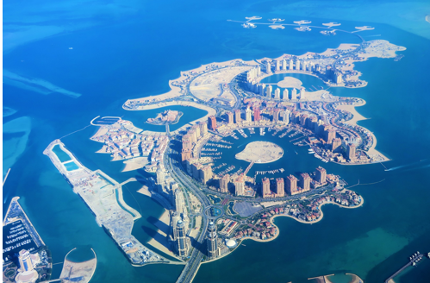

En cuanto a Botswana, este país ha tenido grandes vaivenes en su economía debido a conflictos políticos y sociales. Hoy en día, gran parte de su población tiene tan solo lo necesario para vivir, sin embargo, dado el potencial minero su economía comienza a mejorar.

¿Y qué me puedes decir de su medio físico, cómo es el entorno natural de estos países?

En el caso de Qatar, Ahmed comenta que hubo una tormenta de arena, eso quiere decir que se encuentra cerca de un desierto, mientras que, en la foto de Botswana se observan una serie de matorrales secos.

Qatar es un país con condiciones desérticas, la mayor parte de su territorio está cubierto de arena, no hay ríos ni cuerpos de agua superficiales. En cuanto a Botswana, el 70% de su superficie está cubierta por el desierto de Kalahari, y el resto, es semidesierto donde predominan los matorrales, resumiendo y con base en estos dos contextos, podemos decir que Qatar presenta mejores condiciones socioeconómicas que Botswana; y que ambos países tienen un entorno desértico o semidesértico.

Actualmente, ambos países enfrentan una grave crisis en materia hídrica; en ambos territorios ha habido largos periodos de intensa sequía, sin embargo, en Botswana son ya muy graves las afectaciones, porque ha comenzado a generar una crisis alimentaria, conflictos sociales, migraciones forzadas en busca del vital líquido, afectaciones ambientales con la muerte de especies animales, graves consecuencias en la salud de la población por la carencia de agua potable, limitación de actividades económicas y, por consecuencia, la pérdida de empleos.

Esto constituye un gran desastre, así está catalogado y es por ese motivo que Noa percibe estas afectaciones, tanto así, que le ha contado a Raulito la situación, a través de una postal, entonces ¿Qué pasa en Qatar, si allí también hay condiciones graves de sequía?

Debido a sus ingresos monetarios elevados, han podido tener un desarrollo tecnológico e industrial muy grande, y han aplicado estas ventajas para buscar soluciones al problema del agua.

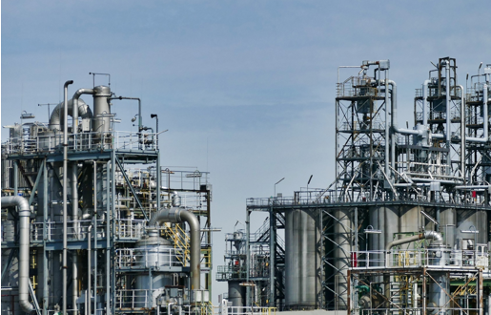

Lo que hicieron fue quitarle la sal al agua del mar.

Existen varios países que ya implementan este tipo de tecnología, aunque es sumamente costosa ya que implica el uso de gran cantidad de energía, pero Qatar no tiene problema con eso, porque sus abundantes recursos petroleros y plantas solares le permiten cubrir esa necesidad, este emprendimiento le ha permitido contar con este vital líquido, a grado tal, que actualmente, el consumo de agua al año por persona es uno de los más elevados en todo el mundo.

En verdad es sorprendente, porque Qatar no podía producir sus propios alimentos, tan solo cultivaba el 1% de su superficie debido a las condiciones de sequía extrema, el resto de sus necesidades las importaba, hoy en día, han decidido construir más plantas desalinizadoras que les permitan potenciar su desarrollo agropecuario y lograr una seguridad alimentaria para no seguir dependiendo de las importaciones.

Por tanto, en Botswana, las condiciones descritas explican el alto nivel de vulnerabilidad de la población y la gran susceptibilidad hacia el desastre mientras que en Qatar no.

Todo se enlaza: Las condiciones del entorno natural, las socioeconómicas, hasta políticas, culturales, todo tiene que ver. Hay otro factor que no hemos mencionado y que también influye grandemente en la vulnerabilidad de la población.

La Cultura de la prevención, es otro factor que influye de gran manera para disminuir la vulnerabilidad, pero, ¿A qué nos referimos con cultura de la prevención?

Son el conjunto de acciones, estrategias y programas que se diseñan y aplican para estar preparados ante los posibles desastres. Hay suficiente evidencia que permite decir que, si no existe una cultura de prevención, hay mayor posibilidad de que se desarrolle un desastre.

En 2001 una gigantesca explosión e incendio se originaron por un descuido en el manejo de fuegos artificiales en un centro comercial en Lima, la capital de Perú, país sudamericano. Este incendio provocó la pérdida de más de 400 vidas humanas, además de daños económicos. Como sabemos, la producción y venta de fuegos pirotécnicos implica alto riesgo, debido a que se hace un manejo de materiales peligrosos que pueden ser inflamables y tóxicos, ante esta situación, es necesaria una cultura de prevención de desastres, que implica la puesta en marcha de acciones concretas para evitar algún incidente y llevar a cabo un manejo responsable de este tipo de materiales, desde lo que implica su almacenamiento, transporte, elaboración, venta, pero también la parte en que la población los consume. ¿Sabías que, año con año, hay más de 180,000 muertes en el mundo por accidentes relacionados a esta actividad?

En muchos países el uso de la pirotecnia forma parte de su cultura, además de que se ocupa en numerosas festividades religiosas y civiles, pero en la medida que se establezcan normas para su uso y manejo, se podrán evitar desastres de este tipo.

Observa en el siguiente mapa, cómo es la distribución de la vulnerabilidad en el mundo.

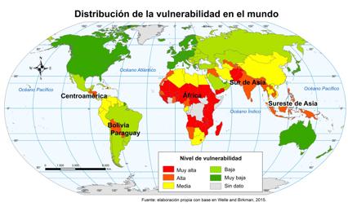

¿Qué países o regiones continentales tienen mayor probabilidad de sufrir un desastre?

Los de mayor vulnerabilidad, son los que están representados con color rojo y naranja, que corresponden a los niveles muy alto y alto.

Como la mayoría de los países centroamericanos; Bolivia y Paraguay en Sudamérica; la mayor parte de los países de África al sur del Desierto del Sahara, así como países del sur y sureste de Asia.

Ahora dime, ¿Qué países son los que tienen una cultura de la prevención más desarrollada?

Los países con la vulnerabilidad más baja, los representados en color verde más oscuro, como Canadá y Estados Unidos, en el continente americano; Reino Unido y Países de la Unión Europea en el continente Europeo; Qatar y Emiratos Árabes Unidos en Asia Occidental; Japón y Corea del Sur en Asia Oriental; y Nueva Zelanda y Australia en Oceanía.

Ahora, es momento de integrar todo lo que hemos aprendido. ¿Te acuerdas que al inicio de la clase nos planteamos una meta? ¿Cuál era?

Queríamos saber cómo acercarse a “cero desastres”.

Y la respuesta es reconociendo los elementos y factores que nos hacen vulnerables, para evitarlos o corregirlos, ahora, sabemos que es importante conocer dónde ubicamos nuestras casas para vivir, o las industrias, porque existen lugares donde hay mayor incidencia de fenómenos, lo cual nos hace más vulnerables.

Ahora sabemos que la condición socioeconómica es factor que influye para que la población pueda hacer frente a un fenómeno, por eso será importante trabajar de manera conjunta con el gobierno para disminuir las enormes desigualdades y poder tener un mejor nivel de vida.

Ahora que conocemos las características del entorno en que vivimos, y la de los fenómenos naturales y antrópicos que en él se manifiestan, sabemos a qué nos enfrentamos, pero, sobre todo, sabemos que, fomentando una cultura de la prevención, conoceremos qué acciones podemos aplicar para disminuir la vulnerabilidad y, con ello, prevenir o mitigar un posible desastre.

Recuerda que la disminución de la vulnerabilidad es un conjunto de condiciones que le permite a la población prevenir y mitigar desastres, se observa la distribución geográfica, el nivel socioeconómico, la cantidad de población afectada y la cultura de prevención fomentada, todos estos elementos combinados reducen el impacto de los desastres.

El reto de hoy:

Te invito a reconocer cuál es la importancia de identificar los factores y elementos que hacen vulnerable a tu comunidad. Reflexiona cómo podrías evitar esa situación.

No te olvides compartir tus descubrimientos con tu familia, compañeros, maestra o maestro.

¡Buen trabajo!

Gracias por tu esfuerzo.

Para saber más:
Lecturas

https://libros.conaliteg.gob.mx/20/P5GEA.htm

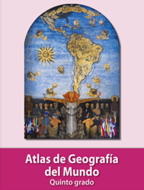
https://libros.conaliteg.gob.mx/20/P5AGA.htm

